TRƯỜNG MẦM NON TÂN BÌNH

TUYÊN TRUYỀNGIÁO DỤC STEAM CHO TRẺ MẪU GIÁO
Trong thời đại khoa học – công nghệ phát triển mạnh mẽ, việc trang bị cho trẻ những kỹ năng nền tảng ngay từ lứa tuổi mầm non là vô cùng cần thiết. Giáo dục STEAM (Khoa học – Công nghệ – Kỹ thuật – Nghệ thuật – Toán học) không chỉ là một xu hướng giáo dục hiện đại mà còn là phương pháp giúp trẻ học thông qua trải nghiệm, khám phá và sáng tạo, phù hợp với đặc điểm tâm sinh lý của trẻ mẫu giáo.

Giáo dục STEAM là gì?
STEAM là phương pháp giáo dục tích hợp năm lĩnh vực:
- Science (Khoa học): khám phá thế giới tự nhiên
- Technology (Công nghệ): làm quen với các công cụ, thiết bị
- Engineering (Kỹ thuật): lắp ghép, xây dựng, giải quyết vấn đề
- Art (Nghệ thuật): sáng tạo, thẩm mỹ
- Mathematics (Toán học): số đếm, hình khối, đo lường
Thông qua STEAM, trẻ không học từng môn riêng lẻ mà được trải nghiệm các hoạt động gắn liền với cuộc sống, từ đó hình thành tư duy linh hoạt và khả năng giải quyết vấn đề.

Vì sao giáo dục STEAM phù hợp với trẻ mẫu giáo?
Trẻ mẫu giáo học tốt nhất khi được chơi, trải nghiệm và khám phá. Giáo dục STEAM giúp trẻ đặt câu hỏi, thử nghiệm, quan sát và rút ra kết luận theo cách tự nhiên, không gò bó. Mỗi hoạt động STEAM đều khuyến khích trẻ chủ động suy nghĩ, sáng tạo và hợp tác với bạn bè.

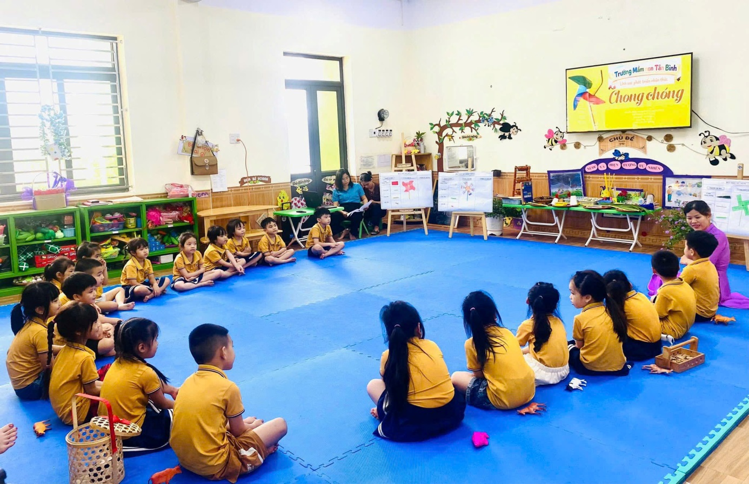
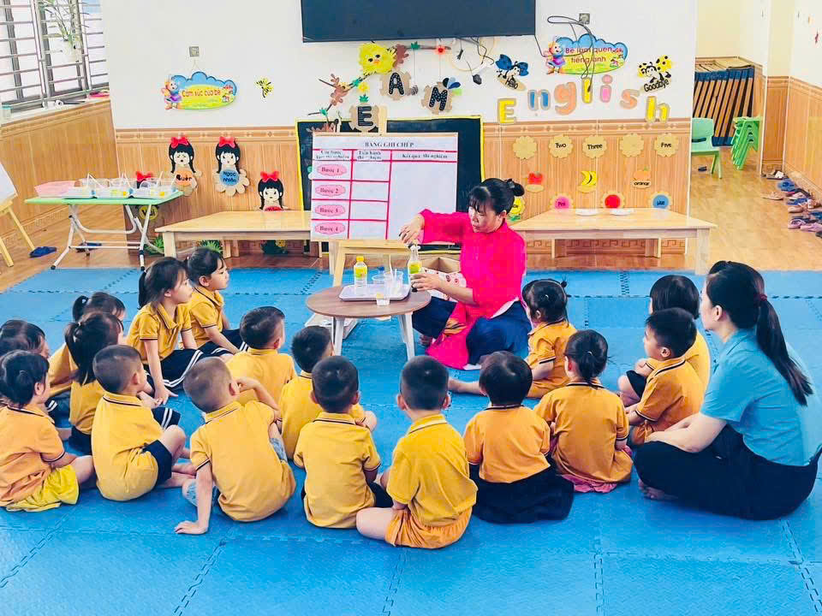

Hình ảnh trẻ tham gia hoạt động steam

Lợi ích của giáo dục STEAM đối với trẻ mẫu giáo
1. Phát triển tư duy và khả năng giải quyết vấn đề
Thông qua các hoạt động như xây cầu bằng que gỗ, làm thí nghiệm đơn giản, chế tạo đồ chơi từ vật liệu tái chế…, trẻ học cách suy nghĩ, thử nghiệm nhiều phương án và tìm ra giải pháp phù hợp.
2. Khơi dậy trí tò mò và niềm yêu thích khám phá
STEAM tạo cơ hội cho trẻ quan sát hiện tượng xung quanh, đặt câu hỏi “vì sao”, “như thế nào”, từ đó hình thành tinh thần ham học hỏi và khám phá thế giới.
3. Phát triển kỹ năng giao tiếp và làm việc nhóm
Khi tham gia các hoạt động STEAM theo nhóm, trẻ học cách trao đổi ý tưởng, lắng nghe, chia sẻ và hợp tác với bạn bè – những kỹ năng quan trọng cho tương lai.
4. Nuôi dưỡng sự sáng tạo và thẩm mỹ
Yếu tố nghệ thuật trong STEAM giúp trẻ tự do thể hiện ý tưởng, cảm xúc thông qua vẽ, tạo hình, âm nhạc, thiết kế…, góp phần phát triển trí tưởng tượng phong phú.
5. Hình thành kỹ năng nền tảng cho tương lai
STEAM giúp trẻ làm quen với tư duy logic, kỹ năng quan sát, đo lường, so sánh và ứng dụng kiến thức vào thực tiễn một cách tự nhiên.

Giáo dục STEAM được triển khai tại trường mầm non
Nhà trường đã và đang tổ chức các hoạt động giáo dục STEAM phù hợp với từng độ tuổi mẫu giáo, tích hợp linh hoạt vào các hoạt động học và chơi hằng ngày. Giáo viên đóng vai trò là người hướng dẫn, khơi gợi, tạo cơ hội để trẻ trải nghiệm, thử nghiệm và khám phá theo khả năng riêng của mỗi trẻ.
Môi trường học tập được xây dựng an toàn, thân thiện, với các nguyên vật liệu mở, gần gũi, giúp trẻ dễ dàng tiếp cận và tham gia hoạt động.

Sự phối hợp của gia đình – chìa khóa thành công
Để giáo dục STEAM đạt hiệu quả cao, rất cần sự đồng hành của phụ huynh. Cha mẹ có thể khuyến khích trẻ quan sát, khám phá các hiện tượng xung quanh, cùng con làm thí nghiệm đơn giản, tái chế đồ dùng, lắp ghép đồ chơi tại nhà, từ đó nuôi dưỡng niềm đam mê học hỏi cho trẻ.
Giáo dục STEAM cho trẻ mẫu giáo không nhằm đào tạo các “nhà khoa học nhí”, mà quan trọng hơn là giúp trẻ hình thành tư duy, kỹ năng và thái độ tích cực đối với việc học tập và khám phá. Đây chính là nền tảng vững chắc giúp trẻ tự tin bước vào các bậc học tiếp theo và phát triển toàn diện trong tương lai.
Yên Sơn, ngày 20 tháng 12 năm 2025
Người viết bài

Trần Thị Hà

